По способу удержания

- с рукоятью (нож, сабля, кинжал)
- с древком (пика, алебарда);
- с устройством для крепления к огнестрельному оружию (штыки).
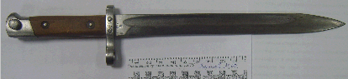

Рис. 1. Штык-нож

